Soft Requirements Specification
客户关系管理系统软件需求说明书

Prepared by  拟制 | 杨耀俊 | Date  日期 | 2014.8.7
Reviewed by  评审人 | 张曈 | Date  日期 | 2014.8.7
Approved by  批准 | 张曈 | Date  日期 | 2014.8.7

1 Introduction 简介 1
1.1 Purpose 文档目的 1
1.2 Scope 本文档适用范围 1
2 General description 总体概述 1
2.1 Soft perspective 软件概述 2
2.1.1 About the Project 项目介绍 2
2.2 Soft function 软件功能 3
3 Functional Requirements 功能需求 4
3.1 UI Model Use Case Diagram 管理员UI模块用例图 4
3.1.1 Use Case1 管理员登录模块 4
3.1.2 Use Case2 博客管理 4
3.1.3 Use Case3 分类管理 5
3.1.4 Use Case4 标签管理 5
3.2 UI Model Use Case Diagram 访客UI模块用例图 6
3.2.1 Use Case5 访客首页界面 6
3.2.2 Use Case6 访客分类查询界面 6
3.2.3 Use Case7 访客标签查询界面 7
3.2.4 Use Case8 归档界面 7
3.2.5 Use Case9 博客详情界面 7
4 Performance Requirements 非功能需求 8
4.1 UI Requirements界面要求 8
4.1 Development Environment 开发环境 8
4.2 Development Rules开发规范 8
5 Demand Classification需求分级 8

Introduction 简介
  - Purpose 文档目的
21世纪的今天，随着社会的不断发展与进步，人们对于信息科学化的认识，已由低层次向高层次发展，由原来的感性认识向理性认识提高，管理工作的重要性已逐渐被人们所认识，科学化的管理，使信息存储达到准确、快速、完善，并能提高工作管理效率，促进其发展。
主要是对个人博客进行了介绍，包括研究的现状，还有涉及的开发背景，然后还对系统的设计目标进行了论述，还有系统的需求，以及整个的设计方案，对系统的设计以及实现，也都论述的比较细致，最后对客户关系管理系统进行了一些具体测试。
  - Scope 本文档适用范围
个人博客是一个网页，通常由简短且经常更新的帖子构成，这些帖子一般是按照年份和日期倒序排列的。而作为博客的内容，它可以是你纯粹个人的想法和心得，包括你对时事新闻、国家大事的个人看法，或者你对一日三餐、服饰打扮的精心料理等，也可以是在基于某一主题的情况下或是在某一共同领域内由一群人集体创作的内容。它并不等同于“网络日记”。作为网络日记是带有很明显的私人性质的，而博客则是私人性和公共性的有效结合，它绝不仅仅是纯粹个人思想的表达和日常琐事的记录，它所提供的内容可以用来进行交流和为他人提供帮助，是可以包容整个互联网的，具有极高的共享精神和价值。鉴于以上种种，我们开发了一套个人博客系统，能够简易迅速便捷地发布自己的心得，及时有效轻松地与他人进行交流，再集丰富多彩的个性化展示于一体的综合性平台。

General description 总体概述
博客的兴起和互联网本身相比还算比较短，其实它真正兴起就是近五到十年的时间。世界上被公认的第一个博客就是Links，据说当时是Swarthmore大学的学生Justin Hall创建的，那一年大概1994年。那时还不叫做博客，我们可以称作为自己的个人主页。越来越多的网络用户希望能够在网络平台上更多地展现自己的个性，更方便地与人互动交流，在传统的WEB1.0时代，无论是论坛、社区还是个人网站，都试图在这些方面进行努力，随着WEB2.0时代的到来，一个新的概念出现了----博客。随着计算机网络的飞速发展，博客已经成为写网络日志必不可少的一种工具，也是一种简单有效的提供网络用户之间进行在线交流的网络平台，通过其可以结交更多的朋友，表达更多的想法，它随时可以发布日志，方便快捷。个人博客的发展，也已经成为广告商业务拓展的重要领域。
2006年11月3日，全球中文博客站点数量达到5230万，博客（Blogger）用户数达到1987万,平均每个博客（Blogger）用户拥有大约2.6个博客，博客站点数和博客用户数均比去年有一定程度的增长，人均拥有博客数与去年相比也略有上升。
现今，博客网站已经由06年的风风火火变的平淡，通过各种方式融入了我们的生活，成为了我们表现自己的主要方式。它们大部分是由简短而且经常更新的帖子构成，所有文章都是按照年份和日期排列。看上去平淡无奇，毫无可炫耀之处，但它让每个人零成本、零维护地创建自己的网络媒体，每个都可以随时把自己的思想火花和灵感更新到博客站点上。
个人博客目前面临的主要问题:由于文化市场监督的不利，势必会造成- -些淫秽的内容泛传播于网路，这就需要文化部门的有力监督。

Soft perspective 软件概述

About the Project 项目介绍
博客的精神是：自由表达，开放宽容，个性张扬，专业精神。
在没有自己的博客之前，人们会经常进出于论坛发表贴子或者通过即时通信软件聊天，来表达自已的想法，可是这些都是零散的和杂乱的。博客的出现，让人们可以不断的把自己以前的和每天激发的一些想法或者感受整理放在自己的博客上，每次在写文章的时候，可能又会产生新的想法。虽然一些想法一些思考只是皮毛，没有什么深度，但是当下笔去写的时候每次都会对某个小小的问题有了更多的一点点思考，再写博客的时候就感觉到了一种满足感，一种想法得以释放思考得以延伸的满足感。生活中每天的一个小小的事情都会引起人们的思考，甚至是和朋友的聊天中一个小小的火花进发。督促自己努力、把一时的想法变成观点，争取在生命中的每天里留下点什么，这也是人们写博客的目的之一这样就能督促自己每一天不要浑浑蠆噩，时光流逝无痕无声无息，写博客也是在自己的每一天上留下了一道浅浅的思考和划痕。
不仅如此，通过写博客、记录自己的想法可以帮助实现如下这些目的:
a)记录生活，在自己的每一天上留下思考的划痕。
b)整理思路，固化知识，获得更多更好的想法。
c)分享，将自己的想法、经验与人分享。
d)交流、提高，通过交流产生更多的思维火花，相互提高。

Soft function 软件功能
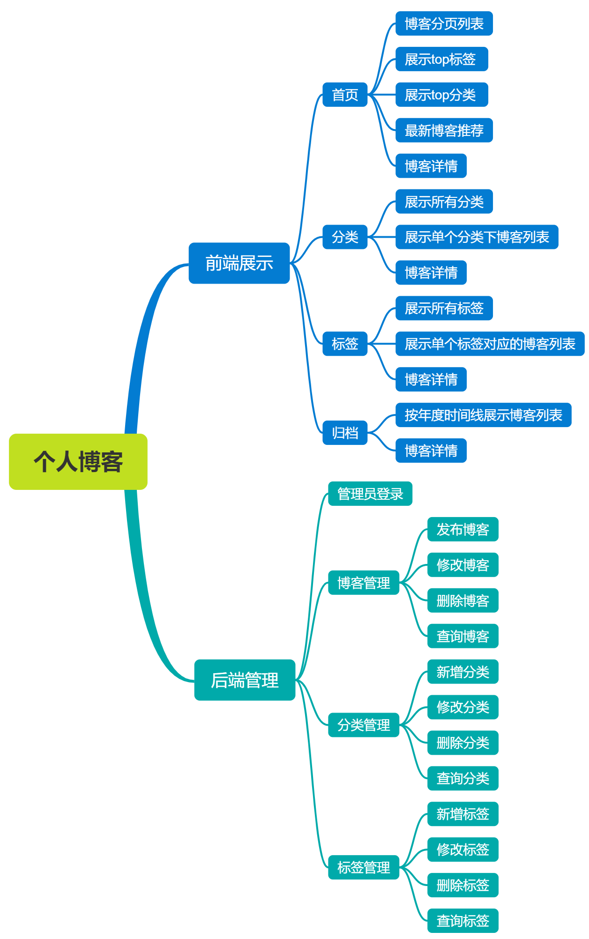

Functional Requirements 功能需求
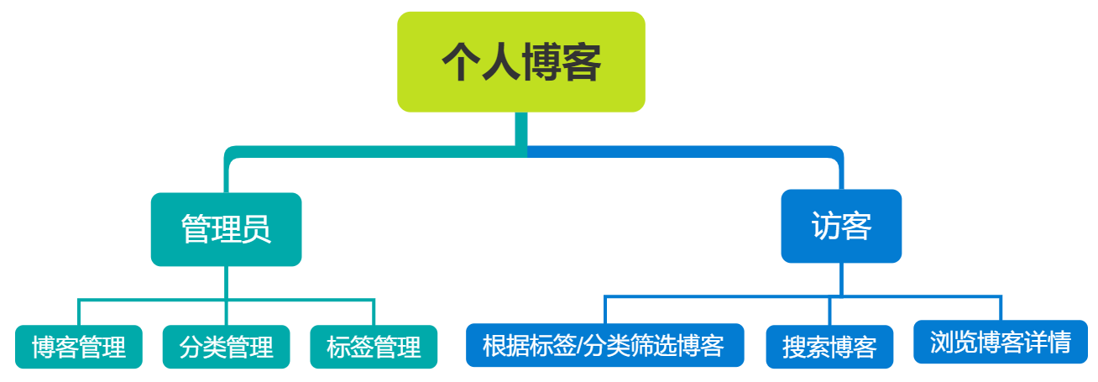

3.1 UI Model Use Case Diagram 管理员UI模块用例图

3.1.1 Use Case1 管理员登录模块
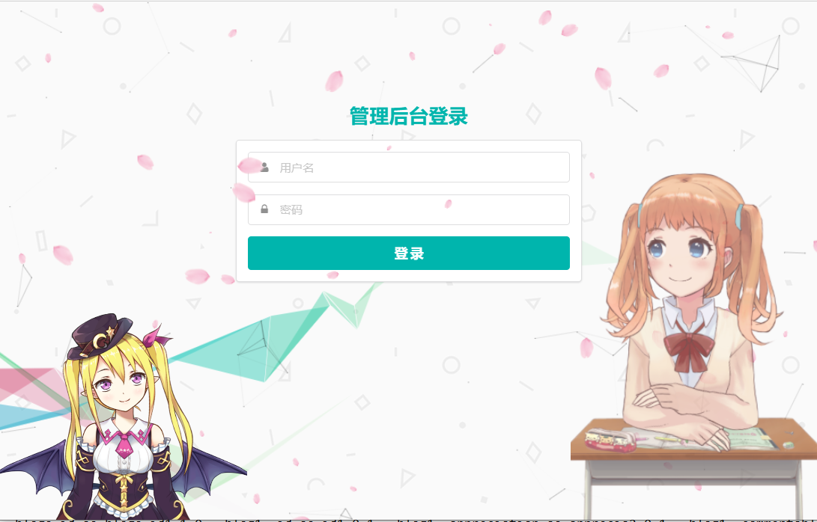
管理员输入个人的账号、密码登录系统，这时候系统的数据库就会在进行查找相关的信息，如果我们输入的账号、密码不正确，数据库就会提示出错误的信息提示，同时会提示用户重新输入自己的账号、密码，直到账号密码输入成功后，会提登录成功的信息。

3.1.2 Use Case2 博客管理
管理员对博客信息进行添加、删除、编辑等操作。
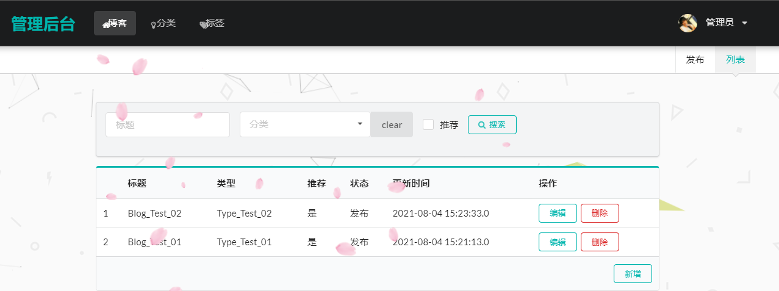

3.1.3 Use Case3 分类管理
管理员对分类信息进行增加、删除、修改以及查询等操作。
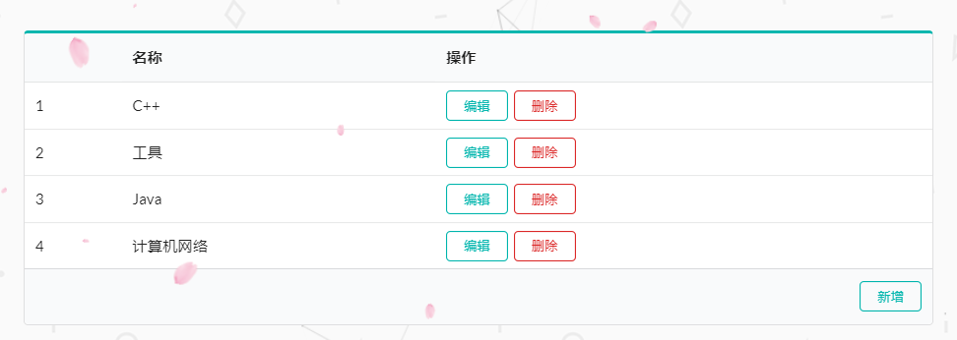

3.1.4 Use Case4 标签管理
管理员对分类信息进行增加、删除、修改以及查询等操作。
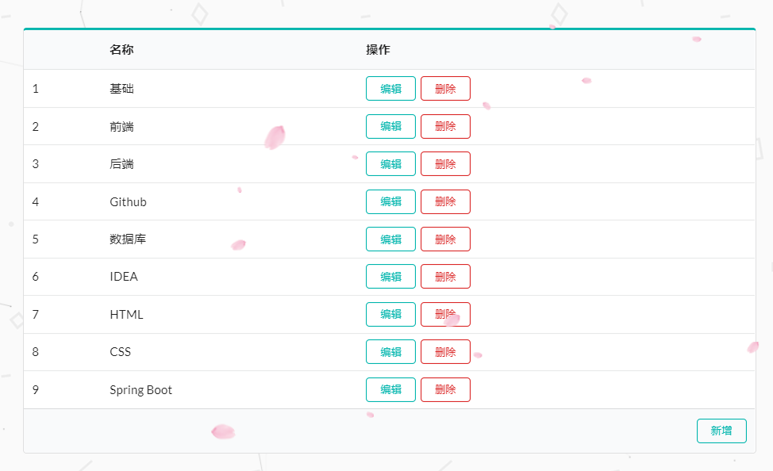

3.2 UI Model Use Case Diagram 访客UI模块用例图

3.2.1 Use Case5 访客首页界面
访客进入网页后首先进入首页，首页包括了博客分页列表、展示top标签、展示top分类、最近博客推荐几个板块，用户可以点击不同的板块来进行不同方式地对博客进行筛选查看。
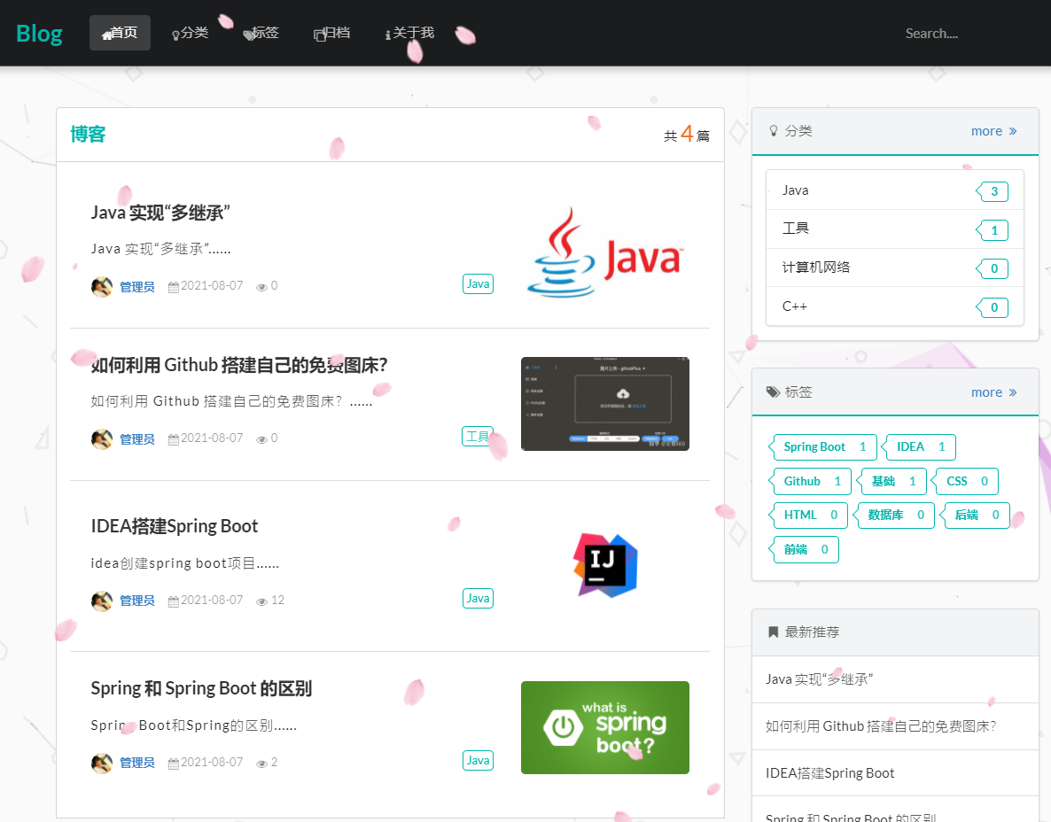

3.2.2 Use Case6 访客分类查询界面
访客可以在此界面查看所有的分类以及各分类下的博客，并通过点击相应博客来浏览详细信息。
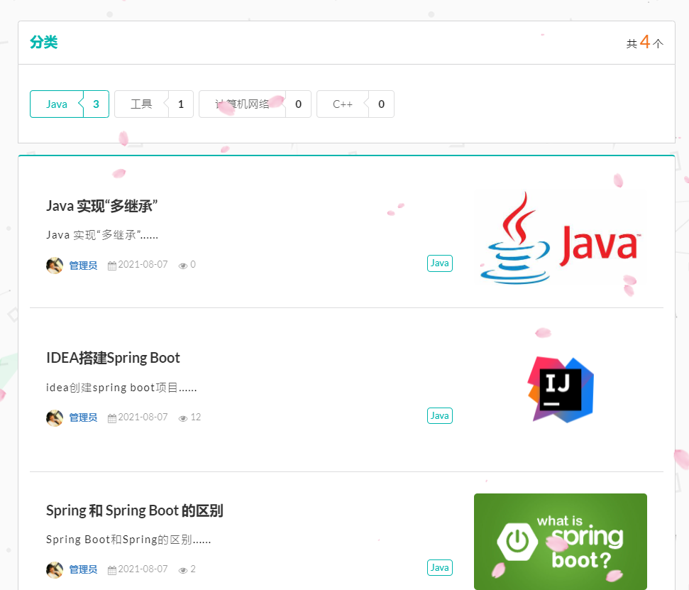

3.2.3 Use Case7 访客标签查询界面
访客可以在此界面查看所有的标签以及各标签下的博客，并通过点击相应博客来浏览详细信息。
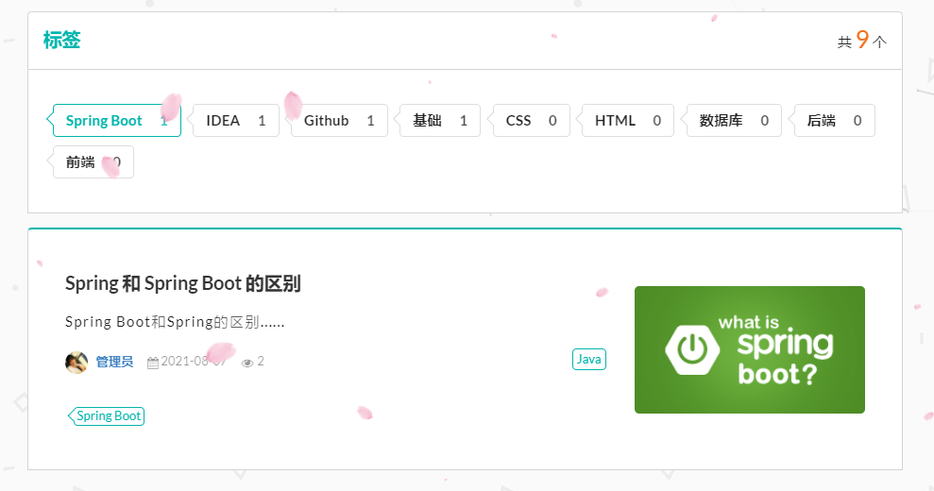

3.2.4 Use Case8 归档界面
访客可以浏览按时间线顺序陈列的博客标题，并通过点击博客标题来浏览详细信息。
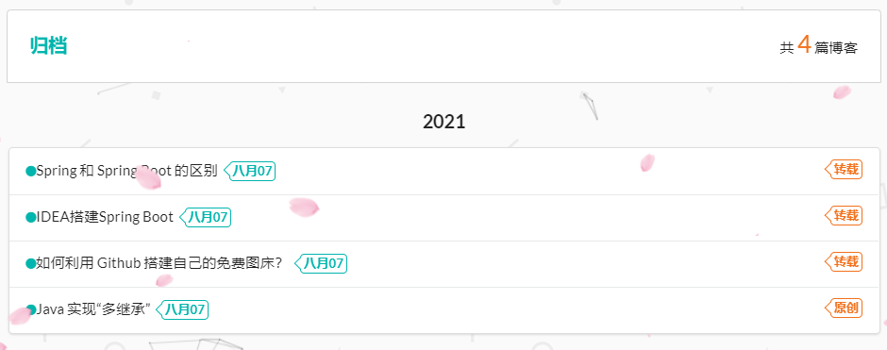

3.2.5 Use Case9 博客详情界面
博客详情界面访客，访客可以浏览详细的图文内容。
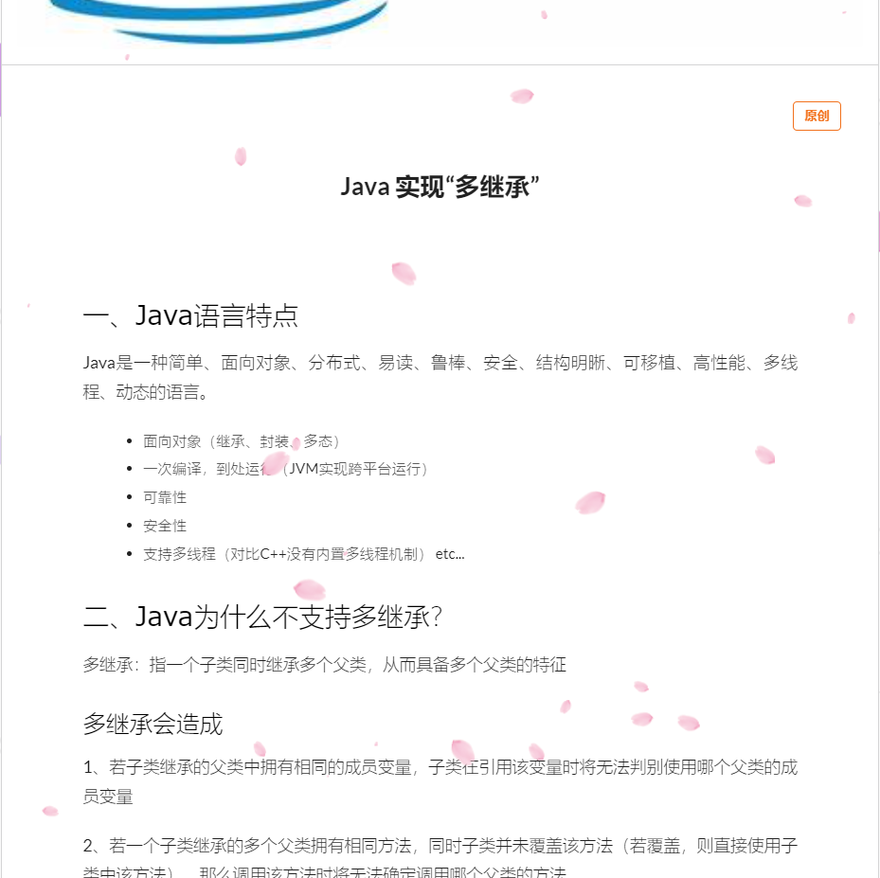

Performance Requirements 非功能需求

4.1 UI Requirements界面要求
- 使用Semantic UI框架
- 站点配色和布局要求合理
- 使用javaScript操作菜单界面，完成无刷新功能。
  - Development Environment 开发环境
- 开发工具：Intellij IDEA 2018
- 开发语言：Java
- 数据库：MySql
- 框架：Spring Boot + JPA + thymeleaf
  - Development Rules开发规范
- 统一风格的命名规范（变量名、类名、素材文件名）
- 适当的异常处理
- 重难点代码进行注释
- 关键操作使用日志管理

Demand Classification需求分级
注：需求ID：模块号-功能号，如2-3表示第二个模块的第三个功能
需求分级：优先级从高到低为A、B、C
Requirement ID 需求ID | Requirement Name 需求名称 | Classification 需求分级
1-1 | 管理员登陆 | A
1-2 | 博客管理 | A
2-1 | 访客浏览博客 | A
1-3 | 分类管理 | B
1-4 | 标签管理 | B
2-1 | 首页 | B
2-2 | 分类展示 | B
2-3 | 标签展示 | B
2-4 | 归档 | C

